毕 业 论 文

人才招聘系统的实现

姓 名： | 张拓
学 号： | 090302117
指导教师： | 韩立峰
院系(部所)： | 西北大学软件职业技术学院
专 业： | 软件技术
完成日期： | 2012年5月3日

摘 要
基于国内外经济的高速发展，人才的流动也越来越频繁，而人才资源是现代企业在日趋激烈的商业竞争中立于不败之地的根本保证。现在，找一份满意的工作十分困难，问题的关键在于求职或招聘的人员都陷入了如何找到适合自己的工作或如何让招到合格的人才填补公司空缺的这一矛盾中，如何才能用最少的时间和精力招聘到符合企业要求的人才，由此我们借助于日益成熟的互联网技术设计和实现了一个可以让招聘者和应聘者远程进行互动交流的网络平台，即新型在线人才招聘系统。
本系统是利用ASP开发动态网站技术设计和实现了一个可以让应聘者和招聘单位远程进行互动交流的网络招聘工作平台。人才招聘系统是一个利用网络开展招聘活动的系统，主要功能有职位发布、职位搜索、简历填写、简历发布、网站留言等，是将现代信息技术运用在招聘活动中的又一突破。它根据公司和求职人员实际工作的需要,设计相应软件的功能,运用科学的方法收集人才信息、职位信息，有效的解决了当今人才市场的供需矛盾。由此体现了系统的便捷性和方便性。同时管理员可以使用该系统为企业招聘、个人求职提供服务。用人单位可以使用该系统注册成为招聘用户并发布招聘信息等。求职人员可以在注册成为求职用户后通过系统完成求职工作。其他用户可以通过浏览新闻了解人事政策动态等。
本系统主要使用ASP开发动态网站、Dreamweaver设计系统界面、Access开发后台数据库以及使用ASP中的Java脚本语言实现部分代码。

【关键词】网上招聘；求职；ASP；数据库

目 录
第 1 章 绪论 1
1.1研究背景 1
1.2国内外现状 1
1.3技术简介 2
1.3.1 ASP简介 2
1.3.2 ASP运行环境 3
1.3.3 数据库的设计 4
第 2章 系统需求 6
2.1需求分析 6
2.1.1功能需求 6
2.1.2安全性需求 7
2.2 系统的可行性 7
2.3 系统结构化分析 8
2.4 目标系统要求 11
第3章 总体设计 12
3.1 系统界面总体设计 12
3.2 后台数据库的总体设计 13
第4章 详细设计 14
4.1 系统设计思想 14
4.2 系统数据库详细设计 14
4.2.1 概念模型设计 15
4.2.2 逻辑模型设计 16
4.2.3 物理模型设计 16
4.3 前台模块的设计及实现 18
4.3.1 会员注册及登录模块 18
4.3.2 职位及人才检索模块 19
4.3.3个人简历和简历维护模块 20
4.3.4 网站留言模块 21
4.3.5 系统后台管理模块 22
4.3.5 数据库连接 23
第5章 系统测试 24
5.1 系统测试模型选择介绍 24
5.2 系统测试运行结果 25
第6章 结束语 29
参考文献 30
附 录 31
致 谢 34

第 1 章 绪 论

1.1研究背景
人才招聘是人力资源管理中的首要环节，它关系到企业如何吸引到优秀人才，使企业在人力资本的储备上能够满足企业发展的需要。而目前企业人才招聘工作中还存在若干问题。比如：人才概念模糊、招聘前期准备工作不足、招聘实施不合理以及招聘忽略企业文化理念和市场宣传等^{[1]}。所以不断提高人力资源开发与管理水平是当前人才招聘最注重的问题。由于社会的不断发展，计算机的使用也更加广泛以及互联网的普及，使以网络技术为代表的科技革命正在给我们的生产方式、生活方式和工作方式带前所未有的变化，能否利用网络技术来抓住稍纵即逝的市场机会，将最终决定组织的命运，所以在此背景下，组织管理的转型，尤其是人力资源管理的转型就日显重要^{[2]}。为适应快速变化的市场环境，用人单位应逐步改善传统的人才招聘方式，所以网上人才招聘系统的设计与开发也就成为了人们的需要。
在当前的市场环境中，由于社会的进步和技术的发展，知识经济也在迅猛发展，市场的竞争在很大程度上体现为人才的竞争。从而，找到合适的人才成为企业提高竞争力的重要方法。网上人才招聘系统的设计与开发相对于传统的人才招聘来说，使其不仅缩短了人才招聘的工作时间、降低了人才招聘工作的成本、提高人力资源甄别的效度，而且扩大了人力资源的选择范围^{[3]}。它打破了地域的限制，真正使信息得以共享，改变了人们的工作和生活方式。由此网络招聘已经成为发展的一种趋势，它信息量大，时效性强，招聘网站提供的职位信息的丰富程度和信息的更新速度是其他招聘渠道不可比拟的。网络招聘互动性极强，求职者和企业都能依托招聘网站强大的人才资源库，满足彼此的需要，不仅如此，网络招聘的无地域限制使得招聘范围可以延伸到全国各地乃至全球等优势，这无疑为网上人才招聘的发展和更新走上新的台阶^{[4]}。
因此，根据市场对于人才招聘的需求，现开发“网上人才招聘系统”。它具有方便快捷的招聘/求职的专业业务流程，有效地提高人才招聘工作效率。

1.2国内外现状
利用国际互联网开发和建立网上人力资源市场，在发达国家己经是司空见惯的事情，也是企业寻找人才的重要途径。网络招聘以其低成本、见效快、无地域限制的特点正在吸引着大批中高级人才和企业。据统计，2002年全球范围己有600万条就业信息在网上公布。用人单位也开始把眼界拓宽，美国《财富》杂志“世界500强e-招聘趋势”报告显示，到2002年，世界500强企业中，多达91%的企业实行了网上招聘系统。像进入中国的270家《财富》世界500强企业中，有一半通过网站进行招聘^{[5]}。在我国，网络招聘也正在悄然兴起。现实中已经有越来越多的人开始认同到专业的人才招聘网站去搜罗招聘信息，也同样有越来越多的公司将他们大部分的空缺职位放在线上吸引人才。中国网民对网络求职随着认同度增加,需求也增加了，同时随着需求的增加对网络招聘信息网站的信息服务要求也提高了。所以中国对如何改进人才招聘管理做了进一步的分析。人力资源管理系统由招聘、培训、绩效、薪酬、激励等组成，其中招聘时引进企业所需的人才，实施人力资源管理的第一步，招聘将直接决定企业能否获得最合适的人力资源，对企业的生存和发展有着十分重要的意义。由此我国对人才招聘工作中常见的误区进行分析及如何改进提出了意见。比如在招聘中存在招聘中没有和企业战略目标保持一致的误区，因此引入招聘营销概念，选聘要标准明确等对策^{[6]}。这些都意味着中国人才网站发展的空间很大，而面临的用户也越来越成熟，这对那些小规模、不专业、服务跟不上的人才网站将是一个巨大的挑战。

1.3技术简介

本系统主要使用ASP开发动态网站、Dreamweaver设计系统界面^{[7]}、Access开发后台数据库以及使用ASP中的Java脚本语言实现部分代码。

1.3.1 ASP简介
ASP是Active Server Pages的简称，是一种服务器端的指令环境，用来建立并执行交互式Web服务器应用程序，可以使用ASP来结合服务器端指令、HTML网页及COM组件^{[8]}。是服务器端脚本编写环境，使用它可以创建和运行动态、交互的Web服务器应用程序。使用ASP可以组合Html页、脚本命令和Active组件以创建交互的Web页和基于Web的功能强大的应用程序。也可以认为ASP是一种类似于HTML、Script与CGI的结合体，但是其运行效率却比CGI更高，程序编制也比HTML更方便且更有灵活性。Asp具有2个重要特性使它变的很独特：
(1)ASP可包含服务器脚本，将服务器端脚本包含在ASP中就可以用动态内容创建网页。
(2)ASP提供了几种内置对象。在Active Server Pages中使用内置对象可以使脚本功能更强，在其它方面，这些对象可使你从浏览器中检索或向浏览器发送信息^{[9]}。

1.3.2 ASP运行环境
打开“开始\控制面板”，然后在“添加/删除程序”→“添加/删除WINDOWS组件”，弹出 “Windows 组件向导” ，选择 “Internet 信息服务(IIS)”，插入安装盘，按“下一步开始安装”。如图1-1所示。
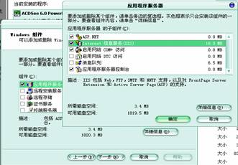
图1-1 选择安装 IIS服务
开始复制文件，请稍后指向“下一步”按钮文件复制完毕之后，请选取“完成”。
安装成功后，就可以按照自己的要求配置IIS了。在“控制面板”的“管理工具”图标上双击左键，再双击“Internet 信息服务”图标。出现如图1-2所示的窗口，单击计算机名称旁的加号，在“默认网站”选项上单击右键，选取“属性”。
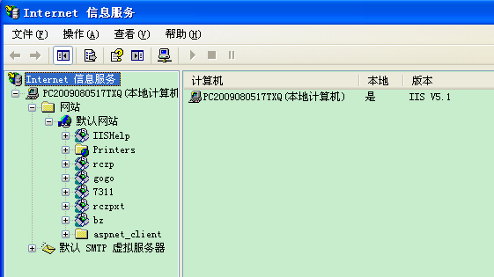
图1-2 管理IIS Web服务器
展开后会出现：【默认 FTP 站点】、【默认 Web 站点】、以及【默认 SMTP 虚拟服务器】。在【默认 Web 站点】上单击右键，选择【属性】，就可以进行IIS的诸多配置了^{[8]}。
配置如下：
(1)【属性】→【主目录】，可以修改默认的虚拟路径以及ASP文件的执行权限(除虚拟目录需要更改外，其它一般以默认设置为宜)。
(2)【属性】→【文档】，默认文档的意思就是：如果只填加index.asp在一个虚拟目录为默认文档。

1.3.3数据库的设计
所谓数据库是指依照一定的格式存放在一起的数据记录文件，在日常生活中，凡是个人通讯簿、公司账簿、客户名单、成绩等都属于数据库，它们不仅具有固定的格式与特性，而且可以用表格形式记来记录^{[10]}。数据库设计一般分为如下三方面。
(1)数据库的逻辑设计
概念结构设计所得的E-R模型是对用户需求的一种抽象的表达形式，它独立于任何一种具体的数据模型，因而也不能为任何一个具体的DBMS所支持。为了能够建立起最终的物理系统，还需要将概念结构进一步转化为某一DBMS所支持的数据模型，然后根据逻辑设计的准则、数据的语义约束、规范化理论等对数据模型进行适当的调整和优化，形成合理的全局逻辑结构，并设计出用户子模式。这就是数据库逻辑设计所要完成的任务。
数据库逻辑结构的设计分为两个步骤：首先将概念设计所得的E-R图转换为关系模型；然后对关系模型进行优化，关系模型是由一组关系(二维表)的结合，而E-R模型则是由实体、实体的属性、实体间的关系三个要素组成。所以要将E-R模型转换为关系模型，就是将实体、属性和联系都要转换为相应的关系模型。
(2)数据库的物理设计
数据库的物理设计是指设计出数据库的物理数据模型，即数据库服务器空间上的表、字段、索引、表空间、视图、存储过程、触发器，以及相应的数据字典。数据库物理设计阶段的任务是根据具体计算机系统的特点，为给定的数据库模型确定合理的存储结构和存取方法。所谓的“合理”主要有两个含义：一个是要使设计出的物理数据库占用较少的存储空间，另一个对数据库的操作具有尽可能高的速度。物理结构设计阶段实现的是数据库系统的内模式，它的质量直接决定了整个系统的性能^{[11]}。因此在确定数据库的存储结构和存取方法之前，对数据库系统所支持的事务要进行仔细分析，获得优化数据库物理设计的参数。在完成数据库的逻辑设计后，即可开始数据库的物理设计。基于以上数据库的逻辑设计，考虑程序设计的简易性及通用性和自己的实力问题。

第 2章 系统需求

2.1 需求分析
为达到人才的最优配置，做到“合适的人在合适的位置上”这一终极目标，并排除传统人才招聘中的主观因素过多、招聘随机性大、科学化程度不高的缺点^{[12]}，人才招聘决策支持系统的需求分析阶段就显得十分必要。
需求分析就是对顾客的需求进行定义或确定，在这一过程中有许多工作要做。我们知道根据信息系统的定义和内容，信息系统的需求分析是最难的^{[13]}。需求分析的过程可以说是一个对具体问题的反复理解和抽象的过程。理解就是对现实问题的理解，要弄清楚究竟需要解决什么问题。抽象就是除去问题的表面，提取问题的本质，建立问题的逻辑模型，以便于以后阶段的系统的设计实现。需求分析阶段是软件产品生存命期中的一个重要阶段，其根本任务是确定用户对软件系统的需求。所谓需求是指用户对软件的功能和性能的要求，就是用户希望软件能什么事情，完成什么样的功能，达到什么性能^{[13]}。通常需求分为两种类型：一种是功能性需求，一种是非功能性需求，这一点也需要有一种清楚的认识。
需求分析的目标是深入了解软件的功能和性能，确定软件设计的约束、软件同其他元素的接口细节，定义软件的其他有效性需求。需求分析阶段研究的对象是用户对软件项目的需求。

2.1.1功能需求
网上人才招聘即在线招聘或电子招聘（E-Recruiting），是利用互联网技术进行的招聘活动，包括发布职位信息、收集整理简历、在线考试与在线测评等招聘程序。网络人才招聘服务不仅是将传统业务复制到网上，也是互动的、无地域限制的、具备远程服务功能的一种全新的招聘方式，它的出现给招聘方式带来深刻的变革^{[14]}。
人才招聘系统的网站是集合网络媒体、传统媒体及先进的信息技术，以网络为媒介资源的招聘广告发布及其他人力资源服务系统。
网上用户包括企业用户和求职者，所以要求将招聘者个人资料（求职简历，密码和口令，留言记录）和招聘单位资料（招聘单位信息，岗位需求信息，密码和口令，留言记录）通过计算机管理，应聘者可在线投递简历，招聘单位则可以发布岗位需求信息以及岗位、人才的检索。
本系统实现了人们获取信息、交流信息、发布信息以及招聘方式上等的功能，由此使应聘者和招聘者达到双向选择的目的，改变了以往招聘方式费时费力的现象。
部分模块实现功能如下：
(1)应聘者和招聘者要求可以在线注册，简历的输入与修改。
(2)应聘者与招聘者可以根据个人的需求查询到所需工作岗位或人才，并且可以对查询到工作岗位信息进行收藏。
(3)应聘者可以和招聘者通过在线QQ交流，也可以相互留言。
(4)管理员可以对系统实施数据维护。

2.1.2安全性需求
要求应聘者不能阅读他人的个人简历，要求招聘企业不能对招聘者的简历数据修改，但可以浏览。要求管理员有系统最高权限。用户不登录系统，都无法对自己的信息修改，查看等功能^{[15]}。

2.2 系统的可行性
可行性研究的目的就是用最小的代价在尽可能短的时间内确定问题是否能够解决，实际上是一次简化系统分析和系统设计的过程，人才招聘信息系统的设计与开发，不仅要考虑到其技术的可行性，也要考虑到其经济的可行性。一般可以从以下三方面分析其可行性：
(1)操作可行性：本系统的开发时用目前非常流行的开发技术ASP和后台数据库管理系统access，用户操作简捷、直观。
(2)经济可行性：有了人才招聘系统，应聘者与招聘者不必再天天去人才市场，也无需担心跨区域的限制，只要在网上人才招聘系统就行，这样不但可以提高工作效率，而且可以节约成本。并且现在计算机应用广泛，价格也十分低廉，性能却有了很大的提高，是系统的开发环境配置边的容易。
(3)技术可行性：目前ASP技术已经非常流行，并且提供了多个内置对象，方便对数据库的操作，对其运行的环境也很容易方便搭建。
本系统的设计基本上符合了操作可行性、经济可行性、技术可行性。

2.3 系统结构化分析
目前常用的分析方法有面向数据流的结构化分析方法，面向数据结构的Jackson方法，面向对象的分析方法（简称OOA）等，以及建立动态模型的状态迁移图或PetriQ网等^{[16]}。虽然各种方法都有其独特的描述方法，但总的说来，所有的分析方法都有他们的共同原则：
(1)必须能够表达和理解问题的数据域和功能域。
(2)必须按自上向下、逐层分解的方式对问题进行分解和细化。在需求分析阶段，软件的数据域和功能域都能进一步的分解，可以是横向分解也可以是纵向分解。
(3)要给出系统的逻辑视图和物理视图。软件需求的逻辑视图给出软件要达到功能和处理的数据之间的关系，而不是实现细节；而物理视图给出处理功能和数据结构的实际表示形式。
本系统使用了结构分析方法，此方法用图形表达需求，显得清晰、简明，易于学习和掌握。以下为系统的数据流分析。
(1)用户注册
用户需要填写相关资料成为会员，以便完成求职和招聘的具体操作。其DFD图如图2-1所示。

用户注册信息
信息有效性验证
密码口令验证表
无效信息
有效信息

图 2-1 用户注册数据流图

(2)应聘会员登录及岗位查询
应聘者经注册成功后就可登录系统了。首先输入用户名及密码，系统从密码口令表中提取信息验证。若成功，应聘者登录系统进行工作岗位的查询及收藏，若输入信息有误，则出现错误提示，应聘者可重新输入。如图2-2所示。
密码口令验证表
用户名密码
身份验证
应聘者
用户名密码
登录到信息
正确信息
错误
产生岗位信息表
岗位查询
岗位信息
应聘者
信息确认
岗位收藏夹
职位需求表
图 2-2 应聘者登录数据流图

(3)招聘单位资料管理
招聘单位自身具体情况介绍，用人岗位具体要求的表示和编辑，其图如2-3所示。
新建资料
单位情况信息表
职位需求表
修改资料
单位情况信息表
招聘单位
选择单位资料操作类别
修改资料
新建选择
图 2-3 招聘单位资料管理数据流图
(4)招聘单位求职简历检索
招聘单位筛选符合应聘条件的简历，并存储到企业人才库，其图如2-4所示。
检索简历
企业人才库
招聘单位
合格简历
个人基本情况表
图 2-4 招聘单位简历检索数据流图
(5)系统后台管理
数据库的访问控制策略决定了用户能做什么，也决定了代表一定用户利益的程序能做什么。其目的是访问的主体（用户、进程等）对访问客体（文件、系统等）的访问权限的设置，从而使计算机在合法的范围内使用^{[17]}。后台管理员就是符合此控制策略，在后台页面授予各普通管理角色的各种管理权限，以及各种角色对系统的管理。其图如2-5所示。
管理员表
管理员
用户名
密码
身份验证
登录系统管理页面
添加管理员
系统管理员身份
错误信息
登录到管理页
管理员身份
管理员表
选择管理类别
管理员表
管理应聘者
个人基本情况表
站内信
站内信表
文章管理
文章管理表
招聘者管理选择
管理招聘者
职位需求表
图 2-5 系统后台管理数据流图

2.4 目标系统要求
目标系统应该达到以下要求：
(1)时间经济性。优化逻辑设计与物理设计，使系统运行效率高，反映速度快。
(2)可靠性。能连续准确的处理业务，有较强的容错能力。
(3)可理解性。用户容易理解和使用该系统。
(4)可维护性和适应性。系统应易于修改、易于扩充、易于维护，能够适应业务不断发展变化的需要。
(5)可用性。目标系统功能齐全，能够完全满足业务需求。

第3章 总体设计

3.1 系统界面总体设计
通过对数据流图的设计，理清了数据的流向，从而设计出人才招聘系统的各个模块。其主要功能模块有两大块：招聘信息管理模块和网站留言及在线QQ交流。其中，招聘信息管理模块主要是管理员操作，应聘者只可对发布的招聘信息浏览、检索、上传简历或资料，以便管理员审核；招聘者只可发布招聘信息、检索人才、上传企业单位的资料。管理员对招聘信息及时的添加、修改、删除。网站留言和在线QQ交流可供应聘者和招聘者以及管理员进行沟通。应聘者和招聘者可以通过注册登录后，查看留言，添加留言，管理员对留言进行恢复和删除。由此可以得到系统的功能结构图，如图3-1 所示。
应聘者模块
招聘者模块
后台管理模块
实用工具模块
个人注册及登录
岗位检索及收藏
简历维护
网站留言及QQ
企业注册及登录
人才检索及收藏
信息发布及维护
网站留言及QQ
管理员登录及维护
管理员权限管理
网站留言
在线QQ
人才招聘系统的设计与开发

图 3-1 系统功能结构图

3.2 后台数据库的总体设计
为了实现系统的功能设计，就要有相应的数据库表设计。根据系统的功能设计要求为各个数据库表设计字段、数据类型、长度和是否为空等的相关信息。在实际调研和需求分析的基础上，对该系统设计数据库。再有系统的需求分析可以看出，本系统有三个角色：应聘者、招聘者和管理员，他们分别在系统的运行和使用中起着不同的作用。因此，本系统数据库共建了如下表：对应聘者和招聘者都需要的注册表、网站留言表、简历表、职位需求表、企业人才库表、企业信息表、对于管理员的管理员表、权限表等。
本系统的数据库通过概念模型设计和逻辑模型设计以及物理模型设计来分析的。进一步分析了此系统的数据库结构。

第4章 详细设计

4.1 系统设计思想
1.页面模块化
本系统把页面中一些常用的部分集成为模块，例如页面的头和尾部分这样在设计新页面时如有重复出现的部分，只需要拿现成的模块来组装。
2.流程人性化
程序的流程完全遵守人才市场招聘的流程。首先注册，在注册完成后写个人基本信息，而后在填写职业经历和个人业务水平等信息，同时企业注册完成后填写、企业基本信息，而后在填写所需职位的名称、需求、报酬等，最后填写联系方式。这样的流程便于使用者快速熟悉整个系统的流程，完成求职或者招聘^{[18]}。
3.功能全面化
程序在设计时不仅考虑到基本功能——人才招聘的实现，同时作为一个网站程序，还集成了新闻发布、法律法规发布管理等模块，完善了站点的功能。

4.2 系统数据库详细设计
数据库在一个信息管理中占有非常重要的地位，数据库结构设计的好坏将直接对应用系统的效率以及实现的效果产生影响。合理的数据库结构设计可以提高数据存储的效率，保证数据的完整性和一致性。数据库中表的设计主要考虑两个方面：一是整个管理系统的所有表中的数据要共享性高、冗余度小、占用最可能小的存储空间；二是能方便维护表中的数据和快速地从表中获取数据库^{[19]}。要设计出这样的表，需要根据系统充分了解用户各个方面的需求，包括现有的以及将来可能增加的需求。
在人才招聘求职系统中，数据库应当解决如下需求：
(1)保存应聘者信息，包括应聘者联系资料等。
(2)保存应聘者简历，包括应聘者职业经历和业务水平。
(3)保存招聘单位信息，包括招聘单位介绍信息。
(4)保存招聘信息，包括所招聘职位信息和对应聘者的要求等。
(5)保存其他信息，如新闻、政策法规信息等。
本系统共有三个角色：应聘者、招聘者和管理员，由于起着不同的作用。因此，本系统对数据库中不同部分分别采用如下一些数据项和数据结构：
(1)对于应聘方的数据库，可以列出以下数据项和数据结构：
注册表：主要包括应聘者的注册用户名和口令，密码问题和密码答案等。
简历表：主要包括应聘者的真实姓名，性别，身高，毕业学校，外语水平，联系电话，薪资要求，希望工作地点等。
(2)对于招聘方的数据库，可以列出以下数据项和数据结构：
职位需求表：年龄，性别，学历要求，专业要求，岗位种类，岗位名称等。
单位情况表：单位名称，单位联系电话，单位联系人，单位地址，单位情况等。
(3)对于管理员方的数据库，可以列出以下数据项和数据结构：
管理员表：管理员名称，密码，密码确认，所属角色等。
权限表：角色名称，权限1，权限2等。
(4)实用工具房的数据库，其数据项和数据结构如下：
网站留言表：留言ID，留言主题，留言内容等。

4.2.1 概念模型设计
概念模型设计用于信息世界的建模，是现实到信息世界的第一层抽象，是对现实世界的抽象和概括，是数据库设计人员进行数据可设计的有力工具，也是数据库设计人员和用户交流的语言，因此概念模型一方面具有较强的语义表达能力，能够方便直接地表达应用中的各种语义知识，令一方面它简单、清晰、易于用户理解。它独立于计算机的数据模型，独立于特定的数据库管理系统，便于向关系、层次、网络等各种数据模型转换。用E-R图来描述现实世界的概念模型，本系统的全局E-R图如4-1所示。

注册
填写
收藏

检索
类别
简历信息
单位情况
职位信息
管理员
生成
管理
注册
应聘者
n
1
1
1
n
管理
n
检索
1
n
1
招聘者/
管理员
1
1
n
1
1
1
管理里
1
1
1
权限
n
n

图 4-1 全局E-R图

4.2.2 逻辑模型设计
概念模型是独立于任何一种数据模型的信息结构。逻辑模型设计的任务是把概念模型设计阶段设计好的基本E-R图转化为选用DBMS产品所支持的数据模型相符合的逻辑结构。转换的一般原则如下：
(1)一个实体性转换为一个关系模式。实体的属性就是关系的属性，实体的码就是关系的码。
(2)一个1:1联系可以转化为一个独立的关系模式，也可以与任意一端对应的关系模式合并。
(3)一个1：n联系可以转化为一个独立的关系模式，也可以与n端对应的关系模式合并。
(4)一个m:n联系转化为一个关系模式。

4.2.3 物理模型设计
数据库在物理设备上的存储结构与存取方法称为数据库的物理结构，它一览与给定的计算机系统。为一个给定的逻辑数据模型选取一个最合适应用要求的物理结构的过程，就是数据库的物理模型设计。
本系统所用的数据库表有用户注册表、简历表、信息发布表、网站文章表、网站留言表、后台管理员注册表、后台管理员权限表等。以下是此系统的部分数据表。
(1)注册表（in_user）
这个表用来表示前台用户的注册，如表4-1所示。
表4-1用户注册的数据表
字段名称 | 数据类型 | 说明
id | 自动编号 | 编号
ac  pwd  question  answer  email  rdate | 文本  文本  文本  文本  文本  日期/时间 | 账号  密码  密码问题  密码提示  电子邮件  注册日期
(2)网站文章表（article）
通过管理员可以进行网站文章的管理，可进行文章的添加、文章类别管理，在文章添加时，可根据文章的类别进行添加。如表4-2所示。
表4-2网站文章的数据表
字段名称 | 数据类型 | 说明
id | 自动编号 | 编号
title  content  addtime  writer  tonyn  comefrom | 文本  备注  日期/时间  文本  是/否  文本 | 主题  内容  添加时间  作者  是否置顶  来源
(3)网站留言表（guest）
保存留言薄中的留言，包括留言者用户名，留言主题，留言内容等，如表4-3所示。

表4-3网站留言的数据表
字段名称 | 数据类型 | 说明
id | 自动编号 | 编号
username  title  content  addtime  email  qq  sex  homepage | 文本  文本  备注  文本  文本  文本  是/否  文本 | 姓名  主题  内容  添加时间  邮箱  Qq  性别  主页

4.3 前台模块的设计及实现

4.3.1 会员注册及登录模块
为确保系统的安全性，系统采用会员机制运作，即进入系统者必先成为会员。该模块通过与用户的交互，记录用户的基本信息，通过后台审核确定其信息的有效性。此模块将用户分为个人用户和企业用户。用户注册页面实现如图4-2所示。
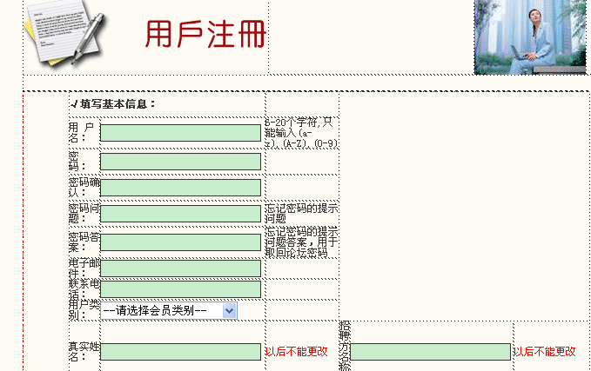
图 4-2 用户注册
当提交表单并检测输入数据合法后，会将表单提交到这个页面本身，页面首先判断是否已经提交，如果已经提交则进入用户信息注册处理。
这块程序首先根据所取得的表单中的用户名查询数据库中是否有相同用户名的记录，如果有则给出提示，并终止运行，否则进入下一步，打开记录集并添加一条新的记录，然后系统默认要给用户发送一条站内短消息提示注册成功，因此还要打开记录集，在数据库中将新增一条短信数据。最后弹出提示告诉用户注册成功，然后转到用户首页。
用户进入网站后，可以在页面上边的导航栏处填写用户名和密码，并选择帐户类型进行登录。如图4-3所示。
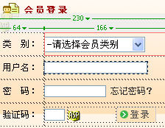
图 4-3 用户登录
如果登录成功，则显示用户管理的快捷链接，否则显示登录表单，在这个表单中填写用户名和密码，并提交到login.asp页面，用户可以登录，程序首先通过request对象获得表单传送来的数值，然后使用几个流程判断语句if…else…endif来对不同情况的变量值的登录进行选择。

4.3.2 职位及人才检索模块
职位及人才信息搜索是提供给应聘者和招聘者最基本的搜索工具，该工具可根据应聘者和招聘者的具体搜索要求，详细罗列工作职位和人才情况。其应聘者流程框图如图4-4所示。
应聘者
职位信息
搜索请求
职位信息显示
找到
未找到
图4-4 职位信息搜索框图
某些时候为了节省时间，个人用户在应聘的时候不可能在显示招聘信息的页面依次浏览，而是需要有针对性地查看某些职位和人才需求，此时应该为用户提供一个招聘信息搜索的页面，在首页有个搜索的表单，如图4-5所示。
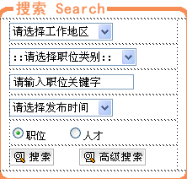
图 4-5 职位搜索
在这个表单中选择“职位搜索”或“人才搜索”然后选择所在地区，填写关键字，点击“搜索”或“高级搜索”就可以根据条件查询了。但由于查询所得的职位信息可能有很多，如果全部显示在一个页面上的话：第一，服务器取出资源过多而导致服务器内存和系统资源的浪费；第二，用户在打开网页时由于下载的信息量较大而使打开网页的速度也很慢，因此在这个页面使用了分页显示的方法来显示搜索到的职位或人才。

4.3.3个人简历和简历维护模块
当用户注册时将填写个人基本资料，共分三步：个人基本资料设置、特长与工作经历设置和工作条件与联系方式设置。在求职前必须完成简历的撰写，这是本系统的重点功，当用户在登录后点击会员中心页所示的用户控制面板界面左部导航处点击“我的个人简历”按钮，将打开我的个人简历界面person.asp，如图4-6所示。
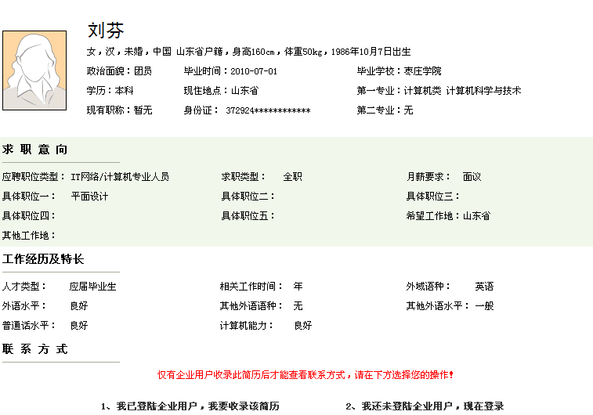
图 4-6 个人简历
此页面的主要作用是首先从数据库中取得当前用户的相关信息，下面展示部分提交表单后的处理过程，当用户正确填写信息后，点击“下一步”按钮，将会把表单中的信息提交到自身，提交完成后，页面首先进行流程判断处理，如果已经提交表单，则应当进行用户简历的存储工作。
这里程序首先获得用户所填写的全部表单数据，而由于在提交前显示表单的页面就已经对用户是否提交简历做了判断，因此无需根据用户名查询数据库中是否有重复记录了，打开记录集后，将所得数据插入数据库中，在会员中心中可以完善简历。
在完成简历的创建后，可以修改，再发送。其流程框图如图4-7所示。
应聘者
创建简历
编辑简历
发送简历
成功发送
图 4-7 简历维护框

4.3.4 网站留言模块
网站留言可以就网站使用中遇到的问题进行询问，我将竭诚为您服务（留言需要管理员确认才可显示）。在此功能板块中可发表自己的建议、对本网站的需要更新或完善的地方，也可在企业与个人之间发表自己的需求等。如图4-8所示。
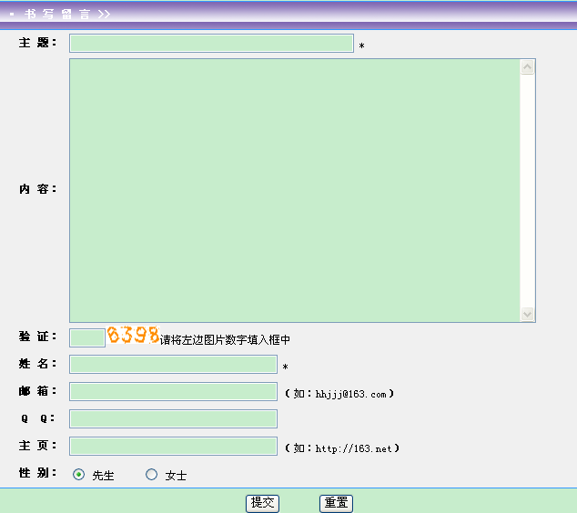
图 4-8 书写留言
书写留言时，主题、内容、验证都不能为空。所书写的留言信息将提交到后台数据库，再通过数据集显示到页面。

4.3.5 系统后台管理模块
管理员按不同的身份登录后台管理页面，完成招聘者，应聘者各类重要资料的维护，其流程框图如图4-9所示。
系统管理员
密码修改
添加管理员
数据统计
招聘者资料维护
应聘者资料维护
删除
更新
更新
删除
图 4-9系统后台管理框图
管理员进入后后台页面浏览如图4-10所示。
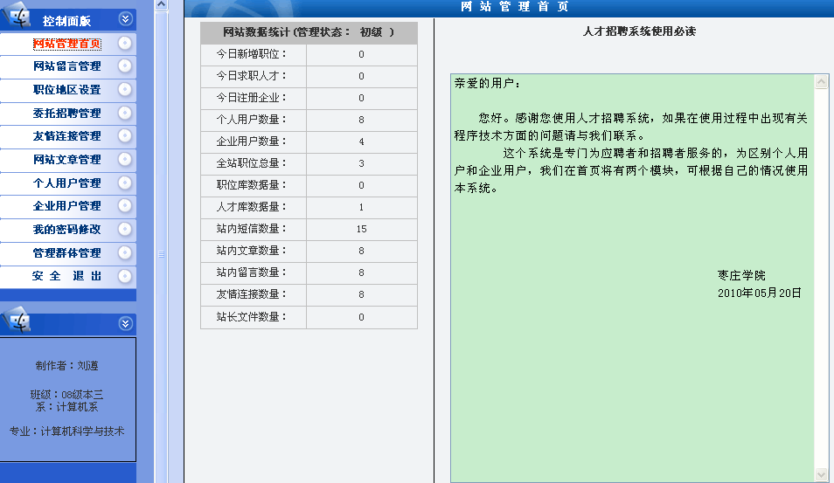
图 4-10后台页面图

4.3.5 数据库连接
ASP访问后台数据库是通过其内置的数据库存取组件ADO来实现的，大致可分为两种：一种是配置数据源名；另一种是未配置数据源名^{[20]}。此数据库连接文件conn1.asp中定义了数据库连接对象，并开启数据连接备用，同时打开一个记录集，取出一些系统所需常数并保存在本地变量中，代码如下所示：
<%
set rs=server.createobject("adodb.recordset")
conn = "DBQ="&server.mappath("db/db.mdb")&";DefaultDir=;DRIVER={Microsoft Access Driver (*.mdb)};"%>

第5章 系统测试
软件系统的测试时在系统正式使用之前，对系统的需求分析、设计规格说明和编码的最终复审，是保证系统质量的关键步骤。人才招聘系统的测试目的是将功能与系统需求不一致的地方，功能未覆盖需求的地方，设计不符合逻辑思维的地方，以及界面不完善的地方找出来，予以纠正和补充。
作为软件开发过程的重要环节，软件测试越来越受到人们的关注。软件测试是为了保证软件质量的可靠性，为了发现错误而执行程序的过程。为了尽可能多地找出程序中的错误，生产出高质量的软件产品，加强对测试工作的组织和管理就显得尤为重要。通过上文对人才招聘系统的需求分析、详细设计、系统实现进行了详细地描述，下面对本系统的测试进行介绍。

5.1 系统测试模型选择介绍
考虑到人才招聘系统的特性，软件测试使用了V模型^{[16]}进行测试工作，如图5-1所示。
需求分析
概要设计
详细设计
编码
单元测试
集成测试
系统测试
验收测试
图 5-1 系统测试模型
(1)需求分析
需求分析期间，测试的主要工作为：审核需求分析报告：需求中是否存在不合理现象；需求是否可以被实现。
(2)概要分析
概要设计期间，测试的主要工作为：审核概要设计报告，概要设计是否符合全部需求，概要设计是否存在问题。
(3)详细设计
详细设计期间，测试的主要工作为：审核详细设计报告，是否符合全部需求，详细设计是否存在问题。
(4)开发
以上通过后，将开发系统，完成系统的整个框架结构并对开发的模块进行单元测试等。
(5)集成测试
按照模块上下集关系，进行从上到下或者从下到上的集成测试方法进行集成测试，单元测试以集成测试主要考虑功能性测试。你同时也要对某个模块或者集成模块进行非功能性的抽样测试。
(6)系统测试
对整合系统进行整合测试，这时的测试主要测试系统的整体功能和全部非功能性的需求。

5.2 系统测试运行结果
ASP本身并不是一种脚本语言，它只是提供了一种使镶嵌在HTML页面中的脚本程序得以运行的环境，ASP程序其实是以扩展名为.asp的纯文本形式存在于WEB服务器上的，可以用任何文本编辑器打开，运行时只需将.asp程序放在WEB服务器的虚拟目录下，就可以通过WWW的方式访问ASP程序了^{[21]}。在人才招聘系统的测试期间，主要测试的重点如下：
(1)注册与登录模块
在进入人才招聘系统后，都可以浏览首页上除会员中心模块的所有内容，如图5-2所示。
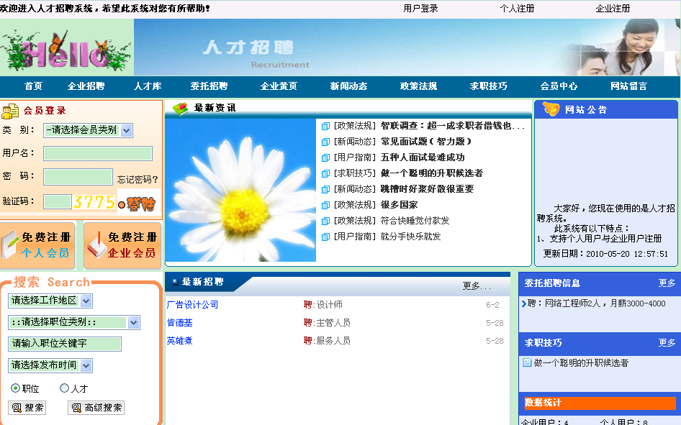
图 5-2 首页浏览
但不能对其进行操作，并提示你还未登录，具体如图5-3所示。
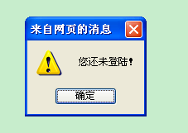
图 5-3 未登录系统的错误提示
点击确定进入首页，如果想投简历或发布招聘信息，没注册的用户先注册，注册完后根据系统提示完成简历的投递等操作。已是会员的可直接登录并对自己的资料进行维护。会员分为个人会员和企业会员，可根据自己的需要进行操作。部分功能实现如图5-4所示。
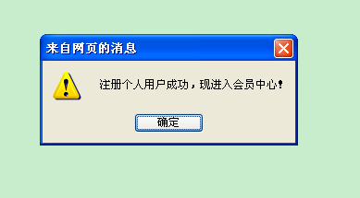
图5-4 会员注册成功
点击确定将显示如图5-5所示。
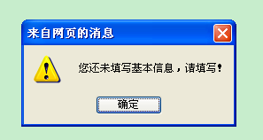

图5-5 提示填写基本信息
点击确定，根据系统提示一步步完成基本信息的填写，并可对其进行修改或发布等操作。
(2)搜索模块
应聘者或招聘者可根据自己的需要对其进行搜索或高级搜索，而点击高级搜索时将出现如图5-6所示。
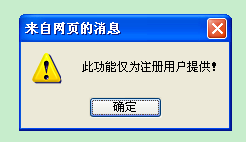
图 5-6 高级搜索
注册用户在点击搜索时，根据搜索页提供的功能可完成对自己的需求，点击搜索将出现的结果如图5-7所示。

图 5-7 搜索结果
(3)网站留言模块
网站留言模块是针对所有进系统的用户所设的，在此模块中可发表自己的意见，此模块要求必填项不能为空，其具体实现如图5-8所示。
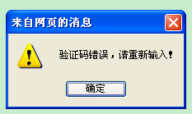
图5-8 网站留言功能实现
在完成所有必填项后将出现如图5-9所示。
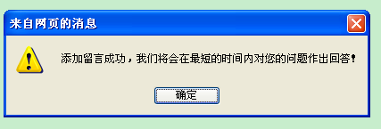
图 5-9网站留言添加成功
(4)管理员模块
管理员分初级管理员、中级管理员、高级管理员、超级管理员四个级别，初级管理员权限最低，对大部分功能都无法显示，而超级管理员对后台功能都有权实现其功能，管理权限不足时将出现如图5-10所示。

图5-10 管理权限
测试过程中，后台管理员基本上所有的功能都能实现。
通过对人才招聘系统整个流程管理的测试，发现了许多无法实现的功能并及时得到改正和实现，为人才招聘系统的发布奠定了基础。此系统中各模块的功能都基本实现，不过还存在着许多不足，在以后的学习中通过测试还需加强和完善。

第6章 结束语
不知不觉，毕业设计已接近尾声了。经过这次毕业设计，我感到自己无论在专业知识方面，还是在动手能力方面都有了很大的收获。不仅接触到了许多新的技术和知识，而且通过亲手实践，了解了如何把书本上所学的东西应用到实践中去。
该毕业设计给出了应用软件开发的一般思想和详细的设计方案，以及各模块实现的详细步骤，基本达到了应用软件开发的要求。另外，该系统的设计也体现了ASP用来开发网站应用系统的优点，从系统设计到系统实现完全遵循了网站开发的思想，思路清晰，结构合理。系统的可扩展性强，便于今后进行功能扩展和系统升级。从技术方面讲，本系统使用了ASP与Dreamweaver的结合。本系统开发的难点是设计职位与人才搜索以及网站留言的功能。本系统的功能虽然还不完善，但是几乎涵盖了ASP的所有开发技术以及本系统的基本功能，达到了综合应用所学知识的目的。
该系统虽然功能还算完善，但是离商业应用还有一定的距离。我认为可以尝试为系统扩展新的功能。比如为系统添加测试，使应聘者通过企业给应聘者得测试筛选一部分人，完成初试，这样既可以节省双方的时间，也可以节省资金等。这些正是我今后努力的方向。由于现在知识浅薄，经验不足以及阅历颇浅，这些功能还不能实现。今后我要更加努力的学习，争取实现这些功能，使系统更加完善。

参考文献

[1] 贺红星,陈锡萍.浅议企业招聘的问题及对策[J].湖北广播电视大学学报,2009,(01):106-107
[2] 刘华鹏.网络技术对人才招聘工作的优化[J].职业时空,2007,(02):34-35
[3] 曹细玉.人才招聘失效的原因分析及对策研究[J].企业经济,2009,(06):35-36
[4] 邓一飞.中国网络招聘行业现状研究及发展分析[D].天津大学,2006,(06):5-7
[5] 秦炜.人才招聘决策支持系统 [J].合作经济与科技 ,2009,(10):68-69
[6] 白钊.浅谈企业如何改进招聘管理[J].中国酿造,2008,(08):58-59
[7] 马赫.Dreamweaver MX 2004 网页设计经典实例[M].北京:中国青年出版社,2005
[8] 邓文渊.ASP与网页数据库设计[M].北京:中国铁道出版社,2006
[9] 周纳.ASP动态网站编程与应用[M].北京:清华大学出版社,2005
[10] 李严.ASP数据库开发实例解析[M].北京:机械工业出版社,2005
[11] 罗金光.基于ASP的网上人才招聘系统后台管理的设计与实现[J].现代交际,2009,(09):2-4
[12] Steve McConnell.Code Complete,Second Edition:Microsoft Press,2004
[13] Samidip Basu￡.Introuction to Software Engineering[M]. North Dakota State University Thesis Collection 2002,11:20-28
[14] 邓雪梅.人才招聘网站服务满意度研究[D].西南交通大学,2008,07:20-21
[15] 王松.基于ASP+Access开发的网站的安全隐患及对策[J].楚雄师范学院学报,2003,(03):4-10
[16] 周鑫彪.大型企业的招聘管理系统设计[D].复旦大学,2009,01:25-26
[17] 段晓东.网上招聘及后台管理系统[D].西安电子科技大学,2005,5:14-15
[18] 王江涛.新型在线招聘系统的设计与实现[D].四川大学,2003,07:34-40
[19] 周忠荣,曾爱林.数据库原理与应用[M].北京:清华大学出版社,2003
[20] 李佳.基于ASP技术的网上人才招聘系统的实现[J].电脑学习,2007,(06):7-8
[21] 毕进.基于WEB的招聘网站系统设计与开发[D].吉林学,2005,(06):17-18

附 录
（1）用户登录（login.asp）页面部分代码如下：
<%
if request("tourl")<>"" then
url=request("tourl")
else
url="index.asp"
end if
if instr(request("name"),"'")<>0 then
response.write "<script language=JavaScript>" & chr(13) & "alert('非法数据提交！');" & "history.back()" & "</script>"
Response.End
else
call CodeIsTrue("loginweb.asp?tourl="&url)
pwd=md5(request("pwd"))
if request("user")="1" then
sql="select id,name,ac,pwd,lock,jobtype from in_user where ac='"&request("name")&"'"
sql1="update in_user set ltime='"&now()&"',ip='"&request.servervariables("remote_host")&"' where ac='"&request("name")&"'"
end if
if request("user")="2" then
sql="select id,name,ac,pwd,lock,address from en_user where ac='"&request("name")&"'"
sql1="update en_user set ltime='"&now()&"',ip='"&request.servervariables("remote_host")&"' where ac='"&request("name")&"'"
end if
rs.open sql,conn,1,1
if rs.eof and rs.bof then
response.write "<script language=JavaScript>" & chr(13) & "alert('用户名不存在！');"&"window.location.href = 'index.asp?tourl="&url&"'"&" </script>"
rs.close
set rs=nothing
set conn=nothing
response.end
else
if pwd<>rs("pwd") then
response.write "<script language=JavaScript>" & chr(13) & "alert('密码错误！');"&"window.location.href = 'index.asp?tourl="&url&"'"&" </script>"
rs.close
set rs=nothing
set conn=nothing
response.end
else
if rs("lock")=true then
rs.close
set rs=nothing
set conn=nothing
response.write "<script language=JavaScript>" & chr(13) & "alert('此帐号已被锁定，请与管理员联系！');"&"window.location.href = 'index.asp'"&" </script>"
response.end
end if
set rs1=server.createobject("adodb.recordset")
rs1.open sql1,conn,1,1
set rs1=nothing
if rs("name")<>"" then session("name")=rs("name")
session("vip")=false
session("id")=rs("id")
session("ac")=rs("ac")
session("att")=false
session("user")=request("user")
if session("user")="1" then
if rs("jobtype")<>"" then session("full")="yes"
else
if rs("address")<>"" then session("full")="yes"
end if
session.timeout=30
rs.close
set rs=nothing
set conn=nothing
response.redirect url
end if
end if
rs.close
set rs=nothing
set conn=nothing
end if %>
（2）网站留言的部分代码如下：
<% if trim(request("title"))="" then
response.write "<script language=JavaScript>" & chr(13) & "alert('主题不能为空！');" & "history.back()" & "</script>"
Response.End
end if
if trim(request("content"))="" then
response.write "<script language=JavaScript>" & chr(13) & "alert('内容不能为空！');" & "history.back()" & "</script>"
Response.End
end if
if trim(request("username"))="" then
response.write "<script language=JavaScript>" & chr(13) & "alert('姓名不能为空！');" & "history.back()" & "</script>"
Response.End
end if
call codeistrue("rczp_add_guest.asp")
title=Trim(Request("title"))
content=Request("content")
username=Trim(request("username"))
email=request("email")
qq=request("qq")
homepage=request("homepage")
show=request("show")
addtime=now()
sex=request("sex")
sql="insert into guest(title,content,username,email,qq,addtime,homepage,sex) values('"&title&"','"&content&"','"&username&"','"&email&"','"&qq&"','"&addtime&"','"&homepage&"',"&sex&")"
rs.open sql,conn,1,1
response.write ("<Script Language=Javascript>window.alert('添加留言成功，我们将会在最短的时间内对您的问题作出回答！');location.href='rczp_guest.asp';</Script>")
set rs=nothing
set conn=nothing%>

致 谢

经过几个月的努力本论文终于完成了，首先感谢枣庄学院计算机科学系对我的培育之恩，以及给我提供了良好的上机环境，使我有充足的空间去学习和设计，在这期间我学到了很多新的知识，也使我认识到了自己的不足之处，在以后的工作和学习中我会更加努力。再次感谢计算机系全体老师对我的栽培，是他们带领我走向计算机知识的大门，也促使我对计算机产生了浓厚的兴趣。
特别感谢我的指导老师刘梦琳老师，整个毕业设计过程和论文的写作过程都是在老师的悉心指导下完成的。从论文的选题、系统设计思想、理论的构造以至最终的完稿，老师都给予了无私的帮助。刘梦琳老师治学严谨，认真负责，为我营造了一种良好的精神氛围。在老师的带领下我接受了全新的思想观念，树立了宏伟的学术目标，领会了基本的思考方式。在论文完成之际，谨向老师致以衷心的感谢和崇高的敬意！
同时还要感谢所有帮助过我的同学。感谢他们在系统设计期间给予的无私帮助，帮助我实现和完善系统的各项功能，使系统能按时顺利的完成。
谢谢！

